Приложение
к распоряжению
администрации города
от ____________ № _________

СВЕДЕНИЯ
о границах публичного сервитута

Местоположение границ  публичного сервитута | Красноярский край, г. Красноярск, Свердловский район
Система координат | МСК-167 (зона 4)
Метод определения координат | картометрический метод
Площадь земельного участка | 309 кв. м
Средняя квадратическая  погрешность положения  характерной точки (Mt), м | 0,1

Обозначение характерных  точек границ | Координаты, м
 | Х | Y
1 | 2 | 3
1 | 630147,31 | 101635,14
2 | 630136,31 | 101608,72
3 | 630125,07 | 101613,28
4 | 630119,70 | 101600,11
5 | 630118,65 | 101600,48
6 | 630118,18 | 101598,94
7 | 630115,10 | 101599,80
8 | 630113,93 | 101597,04
1 | 630117,32 | 101596,10
9 | 630116,92 | 101594,75
10 | 630117,65 | 101594,64
11 | 630117,24 | 101593,47
12 | 630120,07 | 101592,48
13 | 630120,49 | 101593,66
14 | 630121,41 | 101592,73
15 | 630123,13 | 101593,91
16 | 630137,67 | 101588,57
17 | 630138,87 | 101591,46
18 | 630122,75 | 101597,15
19 | 630123,34 | 101598,84
20 | 630122,23 | 101599,23
21 | 630126,65 | 101609,08
22 | 630137,89 | 101604,87
23 | 630148,84 | 101631,11
24 | 630153,37 | 101629,28
25 | 630154,52 | 101632,22
1 | 630147,31 | 101635,14
26 | 630035,71 | 101625,44
27 | 630033,79 | 101620,40
28 | 630037,87 | 101618,95
29 | 630038,26 | 101620,10
30 | 630042,17 | 101618,88
31 | 630043,37 | 101621,66
32 | 630039,21 | 101622,94
33 | 630039,64 | 101624,22
26 | 630035,71 | 101625,44
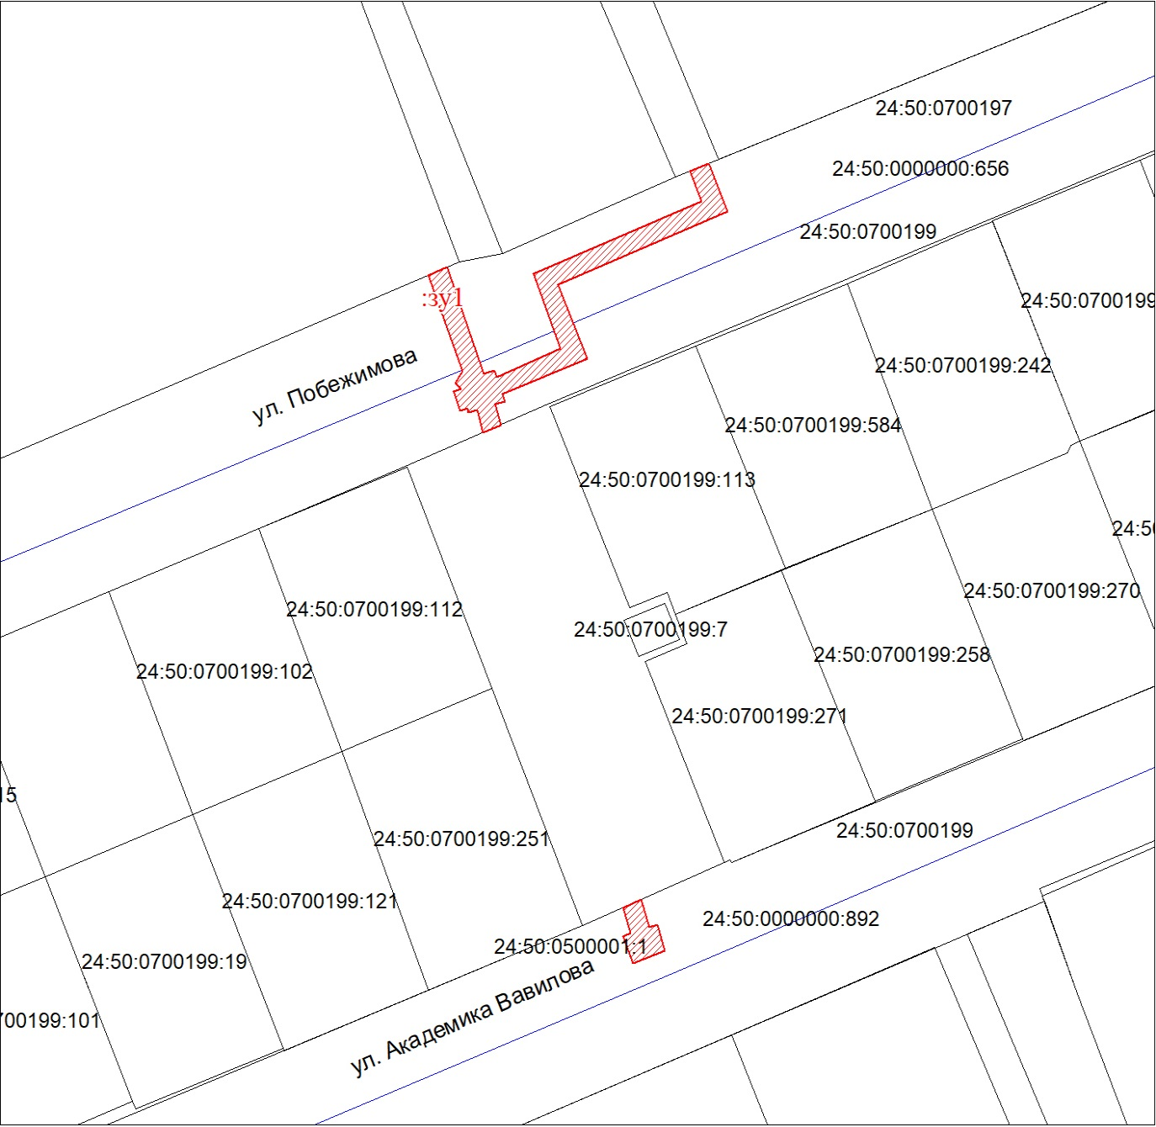
Масштаб 1:1000
Условные обозначения:

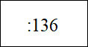
– кадастровый номер земельного участка, сведения о кото-
ром внесены в ЕГРН;


– границы публичного сервитута;


– существующая часть границы, сведения в ЕГРН о которой
позволяют однозначно определить ее положение на мест-
ности;


– граница кадастрового квартала.

